Date : ……………………………………………. | L’Enfant de la mer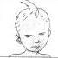 |  | 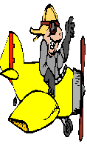
Texte 6 p 27 à 30

- Entoure le titre qui correspond le mieux à ce que tu viens de lire.
La colère d’Alnoo Les bateaux se dessèchent Le menu du jour
L’inquiétude de Cazel La corde à linge

- Réponds aux questions par des phrases.
Qu’ont envie de manger les pêcheurs comme ils le faisaient autrefois ?
Ils veulent faire une bonne soupe comme autrefois.
Recopie la phrase qui montre que Cazel est inquiète.
« Que deviendra mon petit, quand je serai morte ? »
D’après les pêcheurs pourquoi la mer leur donne-t-elle ces cadeaux ? Et d’après Cazel ?
Les pêcheurs pensent que la mer les paie parce qu’ils s’occupent de Fado. Pour Cazel, la mer les remercie.

- Colorie les phrases qui expliquent comment sont devenus les gens de Cap Chien.
Ils en ont assez de manger de bonnes choses. |  |  |  |  |  |  |  |  | Ils pêchent un peu.
Ils ne travaillent plus. |  | Ils abandonnent leurs barques et leurs filets.
Ils remercient chaque jour la mer. |  |  |  |  |  | Ils donnent beaucoup d’amour à Fado.
Ils pensent que la mer les paye pour s’occuper de Fado. |  |  |  |  |  |  |  | Ils s’habituent aux cadeaux.

- Cherche ces mots dans le dictionnaire, puis recopie-les sous les bons dessins.
hameçon, filets, avirons, harpons
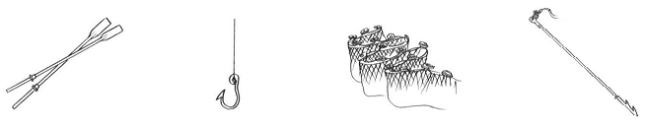
avirons. hameçon filets harpon

- Relie le début et la fin de chaque phrase.
Les barques inutiles  Les hameçons, les harpons rongés de rouille  Les filets  Les avirons |  | tombaient en morceau.  servaient de piquets pour attacher le linge  se desséchaient au soleil.  se remplissaient de sable.  pourrissaient lentement ;

